МИНИСТЕРСТВО НА ОБРАЗОВАНИЕТО И НАУКАТА
НАЦИОНАЛЕН ДВОРЕЦ НА ДЕЦАТА - СОФИЯ
РЕГИОНАЛЕН ИНСПЕКТОРАТ ПО ОБРАЗОВАНИЕТО - ВАРНА
ОБЩИНА ВАРНА
СЪЮЗ НА ФИЗИЦИТЕ В БЪЛГАРИЯ - клон ВАРНА
СЪЮЗ НА АСТРОНОМИТЕ В БЪЛГАРИЯ
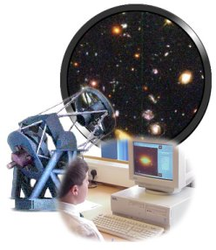
ОБЩЕСТВО НА УЧИТЕЛИТЕ НОВАТОРИ В БЪЛГАРИЯ
ТО на НТС – клон ВАРНА

НАЦИОНАЛНА СРЕЩА
Електронното обучение по физика и астрономия
и финален етап на
Националните конкурси по физика и
по астрономия в Интернет

18.04.2008г., ВАРНА
под патронажа на
господин Кирил Йорданов - кмет на гр. Варна

ПРОГРАМА
Община Варна, зала Пленарна

09:30 ч. | Откриване
09:40 ч. | Европейски образователен проект "SUPERCOMET 2 - РЕЗУЛТАТИ" – възможности за проектно обучение по физика – доц. Нанчева
10:00 ч. –  12:00 ч. | Представяне и награждаване на проектите от Националния конкурс по физика в Интернет ”Физиката в моите очи ”
12:00 ч. – 14:00 ч. | Обяд
14:00 ч. | Инициативи на Майкрософт - партньори в познанието в България
14:30 ч. | Представяне и награждаване на проектите от Националния конкурс по астрономия в Интернет ”Ловци на небесни съкровища”
16:00 ч. | Закриване

Организаторите запазват правото си на промени в програмата!

